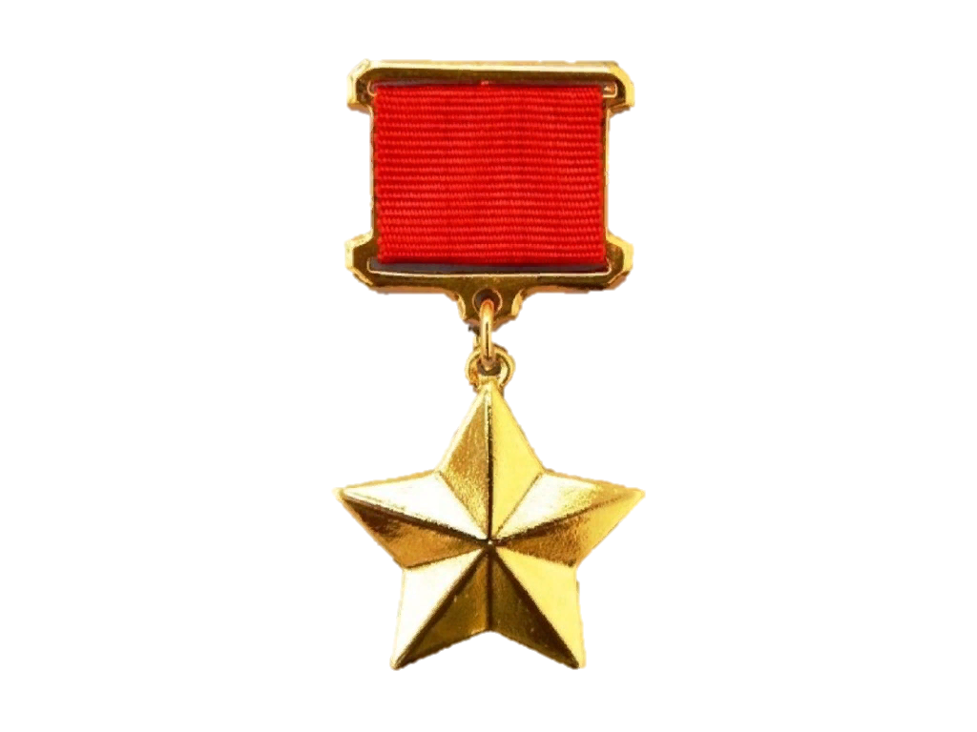
Приложение 5.
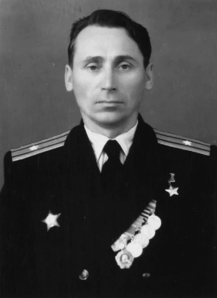 П.Г. Карамушко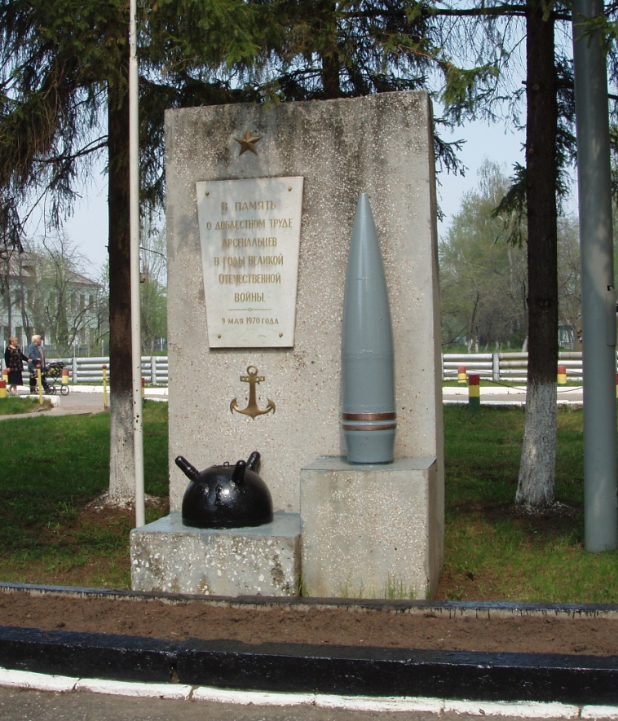
Памятник арсенальцам, трудившимся во времена войны.
Звание «Герой Советского Союза»
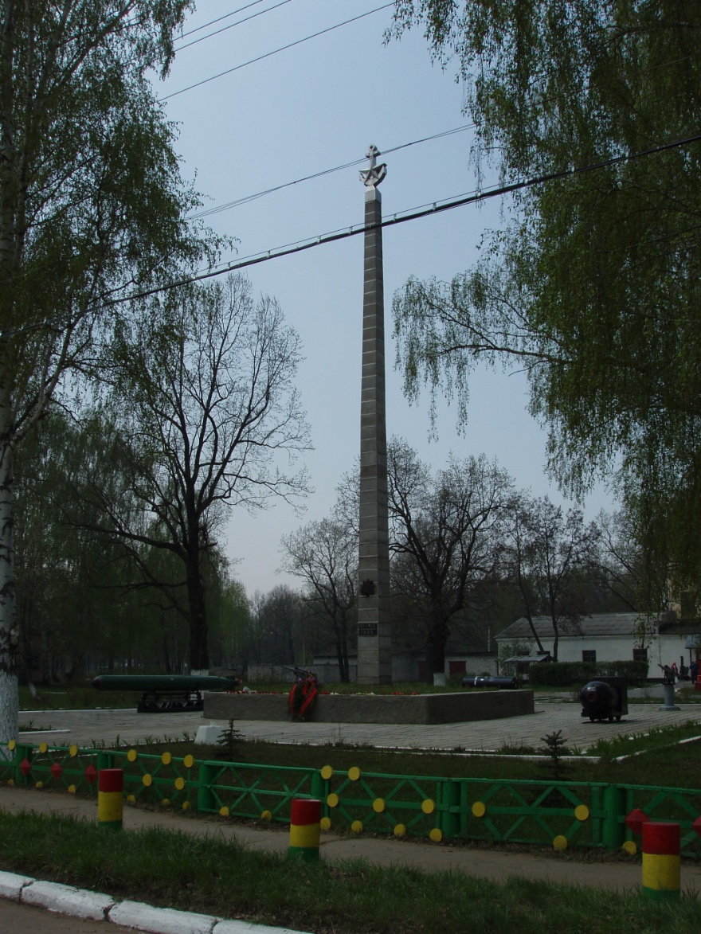 Стелла-обелиск. 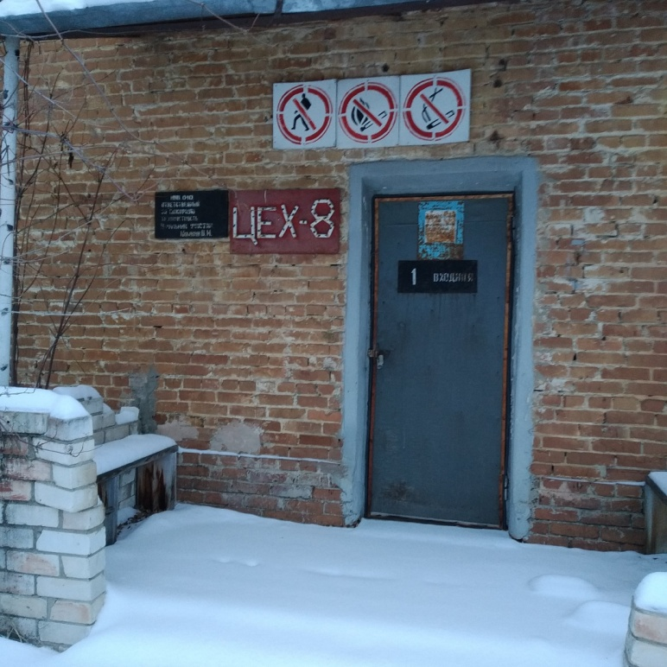
Один из цехов на территории части.

